ამოცანა 2

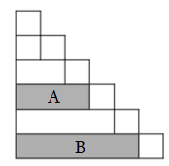
ფიგურა დაყოფილია 7 ტოლ კვადრატად და 4 მართკუთხედად. A მართკუთხედის პერიმეტრია 112 სმ. რას უდრის B მართკუთხედის პერიმეტრი?

ამოხსნა:
A და B მართკუთხედები შედგება ერთნაირი კვადრატებისგან: A- სამი,
ხოლო B - ხუთი კვადრატისაგან. ვთქვათ კვადრატის გვერდია x, მაშინ A მართკუთხედის პერიმეტრია 8x, ხოლო B მართკუთხედის პერიმეტრი - 12x.
ამოცანის პირობიდან გამომდინარეობს, რომ
$$8x=112⇒ x=1412x=12∙14=168$$პასუხი: 168 სმ.

